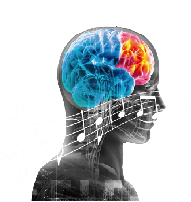
Neuroscience et neuropsychologie des troubles d’apprentissage

Bulletin d’inscription

Samedi 18 avril
Cité des Associations – 93, La Canebière – 13001 Marseille
10h-18H

A retourner avant le mardi 1er avril 2015 à l’attention de
Marwa Khamis
Formadys-Résodys, 3 square Stalingrad 13001 Marseille,
04 91 46 07 34 - formadys@resodys.org

- Nom, Prénom Profession Mail

Adresse :
Code Postal : Ville :
Tél. : Fax : Mail :

Vous êtes : Praticien libéral □ Praticien hospitalier □ Salarié autre □
Etudiant □ Parent □ Autre □

- Formation continue (CIF, DIF, …) :  Oui  Non
Nom de l’organisme financeur : .................................................................................................................
Adresse : ....................................................................................................................................................
Code Postal : ............................... Ville : ....................................................................................................
Tél. : Fax : Mail :

A régler par chèque bancaire à l’ordre de Formadys-Résodys et à nous faire parvenir à l’adresse ci-dessous. L’inscription est effective dès la réception du chèque.

Date et Signature

